Работайте и молитесь, молитесь и работайте
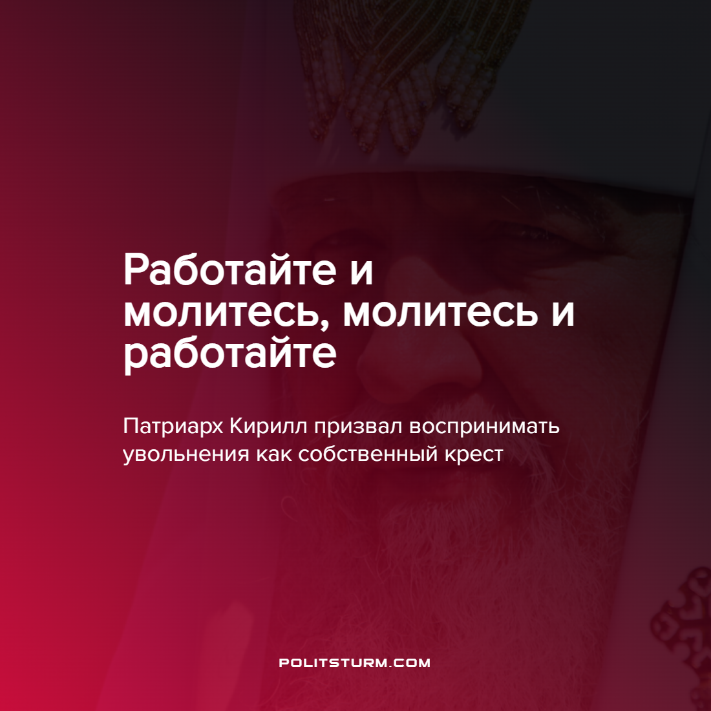

Оригинальная статья
2022-04-06
1 мин. на чтение

Предстоятель РПЦ напомнил, что люди должны воспринимать болезни и увольнения как испытания, молиться и пытаться искупить грехи:

“Православные должны понимать, что Бог дает им трудности, в том числе болезни и увольнения, чтобы они смогли искупить грехи”
Если человек заболел, потерял работу или столкнулся с другими невзгодами, он должен вспомнить о страданиях Иисуса Христа и принять эти сложности как личный крест, а не случайность.

«Когда входим в полосу невзгод, болезней, трудностей, не отмахиваться надо, не судьбу винить, тем более не на Бога роптать, а задуматься, почему это со мной произошло», — призвал патриарх. И предложил проанализировать свою жизнь с самого детства.
Из-за начавшейся в 2020 году эпидемии коронавируса смертность в России резко возросла, а так же снизился уровень жизни. Многие компании начали сокращать производство, увольнять или переводить на работу из дома многих сотрудников.
Ситуацию усугубляют внешнеполитические кризисы – в конце февраля из России начали уходить иностранные компании, а рубль значительно ослаб. По данным на 23 марта, число уволенных из-за сокращения штата, ликвидацией организации или расторжения договора с последующим трудоустройством достигло 59 тыс. человек. Это 0,11% от всех работающих граждан.
На фоне этих событий Церковь вновь показывает свою сущность – агента правящего класса, проводника всех реакционных идей. Реальные причины кризисов, войн, голода и неспособности справиться с болезнями – существующая система эксплуатации и угнетения, извлечения максимальной выгоды за счет трудящихся – капитализм. Церковь пытается подменить реальные причины бедственного и все ухудшающегося положения людей сказаниями и притчами двухтысячелетней давности и призывами к покаянию. То есть занимается ровно тем же, чем занималась Церковь на протяжении двух тысяч лет – поддержкой власти, в систему которой она так комфортно встроилась.
Покуда капиталистическая система не будет уничтожена, не будет уничтожено и присущее ей мракобесие – удобный инструмент манипуляции масс.
Источник: РБК – “Патриарх Кирилл призвал воспринимать увольнения как собственный крест” от 28 марта 2022 г.

Оригинальная статья

